**实验四 网络部分综合实验**

## 1. 实验目的

（1）通过对网络接入过程的观察与分析，了解互联网协议栈的初始化过程，理解各层之间的地址映射（解析、转换）机制的工作原理和实现方式；

（2）以Web网页请求为例，深入理解互联网协议栈的分层设计、封装关系与地址映射过程，体会互联网的设计理念；

（3）借助traceroute等工具，尝试分析了解互联网网络核心部分的组成方式与工作原理。

## 2. 实验内容

（1）回顾互联网体系结构、协议栈以及各层协议的工作原理；

（2）借助Wireshark抓包工具与操作系统网络工具观察并记录网络接入过程，分析了解DHCP、ARP等协议在互联网协议栈的初始化阶段所起的作用；

（3）以Web网页请求为例，借助Wireshark抓包工具观察、记录并深入分析Web请求经过各层协议封装成为链路层帧的过程；

（4）借助traceroute等工具，对从主机到网页服务器的路由路径进行探测，尝试分析在该路由路径上网络核心部分的拓扑关系，了解互联网网络核心部分组成方式与工作原理。

## 3. 实验原理

### 3.1 互联网体系结构与协议栈

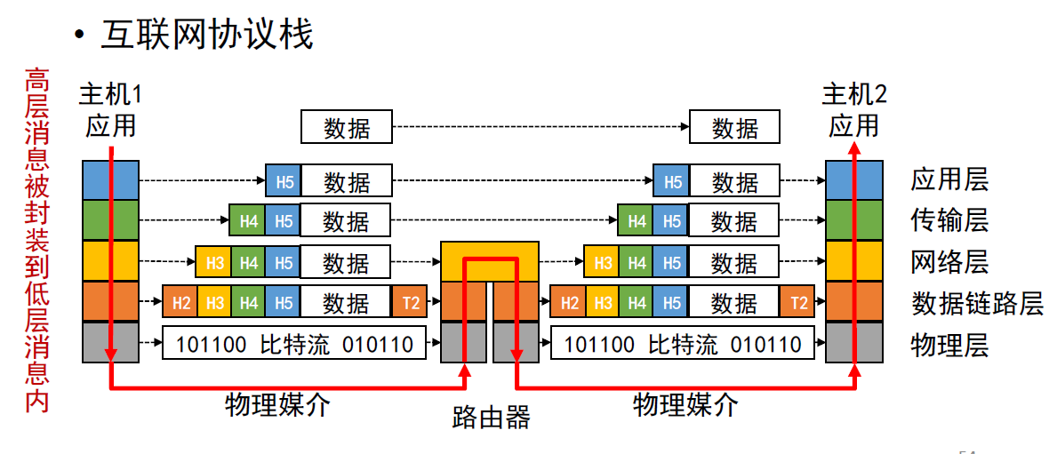 互联网是世界上最庞大的计算机网络系统，将数十亿人与上百亿计算机设备连接在一起。互联网以分组交换为基础，采用抽象、分层、封装的基本设计方法，经过几十年的实践，设计并实现了包含应用层、传输层、网络层、链路层与物理层的互联网协议栈，并以网络间互联的方式形成了现有的互联网结构——网络的网络。

本课程以自顶向下的视角介绍了互联网协议栈各个层次的基本功能、提供的服务、主要的协议。

应用层，课程介绍了常见的网络应用程序结构与进程通信原理，以HTTP为代表介绍了常见的应用层协议，并通过实验一帮助同学们理解客户端/服务器结构下的网络应用实现方式与Socket编程接口。

传输层，课程首先说明了传输层要提供的基本服务——主机进程间的逻辑通信，其次深入介绍了可靠数据传输原理与UDP、TCP协议，并通过实验二帮助同学们掌握TCP协议的连接建立与拆除过程、可靠数据传输的实现、流量控制的实现、拥塞控制的实现，对Wireshark这一重要的网络抓包分析工具形成一定认识。

网络层，课程从网络边缘转向网络核心，以网络层的两个重要功能——路由与转发开始，介绍网络层的“尽力而为”的服务模型、工作原理与实现。课程依次介绍了IP协议、IP地址编址、以链路状态法、距离向量法为代表的路由算法与相应的路由协议（OSPF、RIP）、针对互联网实际结构（网络的网络）的BGP协议、路由器内数据平面转发功能的基本原理和实现。同时，课程通过实验三帮助同学们在小型的仿真网络上运行并理解路由算法在网络中的工作方式。

链路层，课程介绍了链路层提供的基本服务，以ALOHA、CSMA等多路访问协议为例介绍了链路层中的关键问题——多路访问问题的解决方式，并介绍了链路层交换局域网的寻址、地址映射、常见技术（以太网）与交换机的作用。

为了让同学们能够对互联网协议栈与互联网体系结构形成更为清晰与完整的认识，理解互联网协议栈各层次是如何在主机上工作与协作，理解以“网络的网络”为结构的互联网中数据报的路由转发过程，本次实验将分为两个环节：

1. 理解主机接入网络的过程；
2. 以Web网页应用为例分析互联网的工作过程。

在完成上述两个实验环节后，同学们应能够形成一张以Web应用为例的从主机角度看互联网的拓扑示意图，形成自己对于互联网工作方式与实际互联网结构的理解与认识。

### 3.2 网络配置的自动获取：DHCP

在主机接入互联网时，各层次协议栈需要获得大量的网络配置信息，例如本机IP地址、子网内的第一跳路由器（常称为默认网关）IP、子网掩码、DNS服务器地址等。为了避免用户手动配置导致的各种问题（如IP地址错误等），动态主机配置协议（Dynamic Host Configuration Protocol，DHCP）被用于自动化地完成上述初始化工作。

DHCP承载于UDP协议，其工作流程如下：

（1）新接入网络的客户端发现本机没有任何IP设定，因此以广播的方式发送DHCP Discover包（即将目的IP设置为广播IP 255.255.255.255、目的MAC设为广播地址FF:FF:FF:FF:FF:FF），等待DHCP服务器进行响应。

（2）DHCP服务器接收到Discover包后，从尚未分配的IP池中挑选IP，以DHCP Offer包的形式发送给该客户端（此时DHCP服务器已知客户机MAC地址，无需广播发送）。

（3）客户端收到DHCP Offer后，选择最先接收到的Offer（可能有多台DHCP服务器进行了响应），并广播DHCP Request通知所有DHCP服务器。

（4）DHCP服务器收到Request后，回复DHCP ACK给客户端，完成IP分配。

在上述四种DHCP包的类型中，DHCP Request包承载了主要的网络配置分发功能，向主机提供了“Your” IP Address（服务端将要分配给客户端的IP地址）、Router（网关IP地址）、Subnet Mask（子网掩码）、Domain Name Server（DNS服务器IP地址）等配置信息，实现了对于新接入主机的网络自动配置。对于DHCP包更详细的解析可参考[1],[2]。

### 3.3 网络中的地址映射：DNS与ARP

在整个互联网协议栈中，存在三套功能类似的地址，它们都被用来标识一台主机（或一台主机的某个接口），分别是应用层的域名、网络层的IP地址、链路层的MAC地址。三套地址分别在不同的协议层次中发挥作用。在互联网协议栈中，应用层的DNS协议完成域名到IP地址的映射（解析），链路层的ARP协议完成IP地址到MAC地址的映射（解析）。下面分别介绍DNS协议与ARP协议的工作原理。

DNS协议用于将域名（如tsinghua.edu.cn）转换为IP地址（166.111.4.100），DNS提供了由大量DNS服务器组成的分布式、层次化的数据库系统，并通过递归查询和迭代查询两种方式供客户端从适合的DNS服务器获取到域名与IP的映射关系（称为资源记录）。在DNS响应数据包中，资源记录存储在字段Answers中，并且根据Type的不同，提供了不同的数据结构以组织对应的信息。

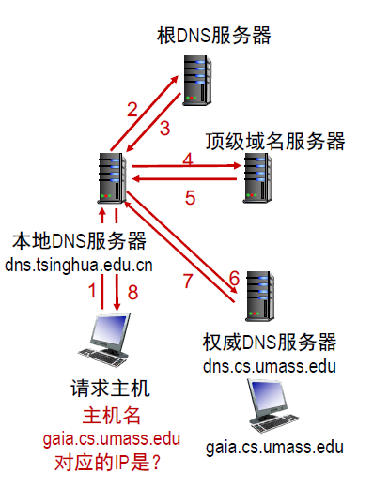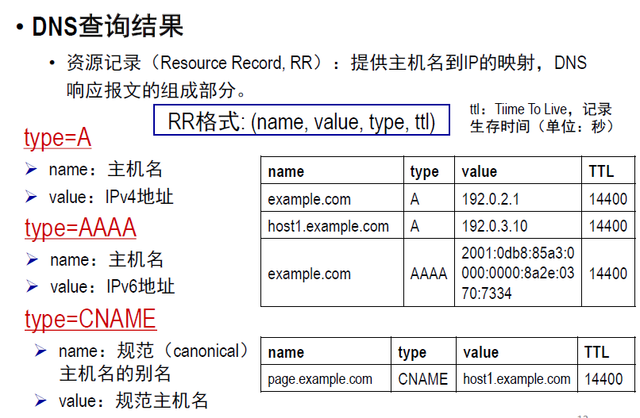

ARP协议用于在交换局域网内将IP地址转换为MAC地址，ARP协议的主要组成部分包括ARP表与ARP分组。ARP表记录了交换局域网内IP地址到MAC地址的映射关系。ARP请求分组以链路层广播的方式向局域网内所有主机询问某个IP地址对应的MAC地址，对应的主机则通过ARP响应分组向其回送自己的MAC地址来完成映射关系的传递。

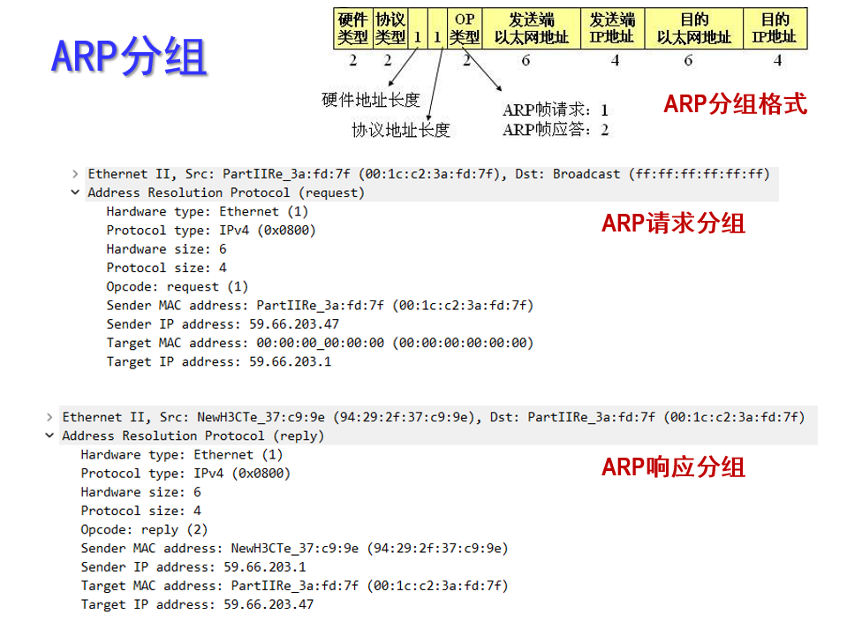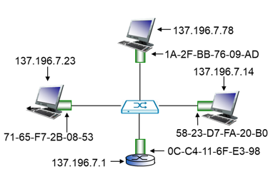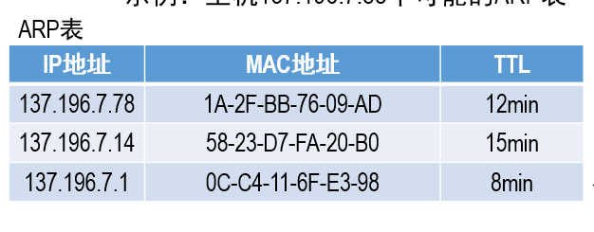

### 3.4 路由追踪工具：traceroute

路由追踪指识别主机到另一主机的（路由）路径的过程。在一个简单的网络上，这个路径可能只经过一个路由器，甚至一个都不经过。但是在复杂的网络中，网络层数据报可能要经过数十个路由器才会到达最终目的地。在通信过程中，可以通过路由追踪判断网络层数据报传输的路径。

在基于Unix/Linux的系统中，traceroute命令用来追踪发出网络层数据报的主机到目标主机之间所经过的路由器；在Windows系统中为tracert。它们利用IP协议的TTL值完成对路径的逐跳探测。在IP协议中，TTL值标记该数据报的存活时间，每到达一个路由器，该值便会减一。当其值为0时，路由器将会丢弃该数据包，以自身IP为源地址，向数据报的发送方发送数据报反馈该情况（发送ICMP TTL exceeded通知发送者TTL值超过范围，同学们可以自行了解ICMP协议）。这样，traceroute命令通过发送TTL=1，TTL=2，TTL=3…等一系列包并等待相应的ICMP回复，便可知路径上距本机的1、2、3、…跳的路由器的IP地址，从而获知数据报在网络中的转发过程。为了区分响应来自路由器还是目标主机，traceroute设置了一个不可能的端口号，使得目的主机接收后响应特定的报文（ICMP Port unreachable），从而与路由器发送的反馈（ICMP TTL exceeded）区分开，进而停止继续追踪。

另外，traceroute默认发送UDP包进行追踪，而tracert默认发送ICMP包进行追踪。核心网中部分路由器可能阻止了ICMP TTL exceeded的回复，因此traceroute与tracert命令并不一定能够探测到数据包途径核心网每一跳的地址，但这并不意味着数据不可达。这一部分信息有助于理解实验中的一些现象。

在获知路径上每一跳的IP地址后，我们希望能进一步了解该路由器所处的自治域等信息。whois是一个常用的域名信息搜索工具，它向不同的网络信息中心（Network Information Centers，NICs）请求某IP或域名的详细信息，往往包括自治域、域名拥有者联系方式等内容。本实验中我们采用互联网上公开的信息查询网站获取IP对应的自治域信息。

## 4. 实验环境和操作流程

### 4.1 理解主机接入网络的过程

主机接入互联网时，首先需要确定各种的网络配置信息，包括网络层的本机IP地址、子网内的第一跳路由器（常称为默认网关）IP、子网掩码、DNS服务器地址、默认网关MAC地址。在此，利用Wireshark进行抓包，捕获主机通过DHCP协议完成网络配置初始化的过程与获取默认网关MAC地址的ARP协议过程。本实验中，由于切换网络会中止Wireshark抓包，因此我们通过重置IP配置与ARP表来模拟接入网络的初始化过程。

首先，连接Tsinghua-Secure网络，并禁用IPv6（Windows:控制面板-网络和共享中心-更改适配器设置-双击适配器-属性-找到IPv6取消选择；macOS: 系统偏好设置-网络-Wi-Fi-高级-TCP/IP-配置IPv6-仅本地链接）以避免引入IPv6相关协议报文。

在实验开始前，查看本机IP、默认网关IP、子网掩码、本机MAC地址、DNS服务器（Windows:控制面板-网络和共享中心-更改适配器设置-双击适配器-详细信息；macOS：系统偏好设置-网络-Wi-Fi-TCP/IP（查看IP、网关）-硬件（查看本机MAC））。上述过程如下图所示。

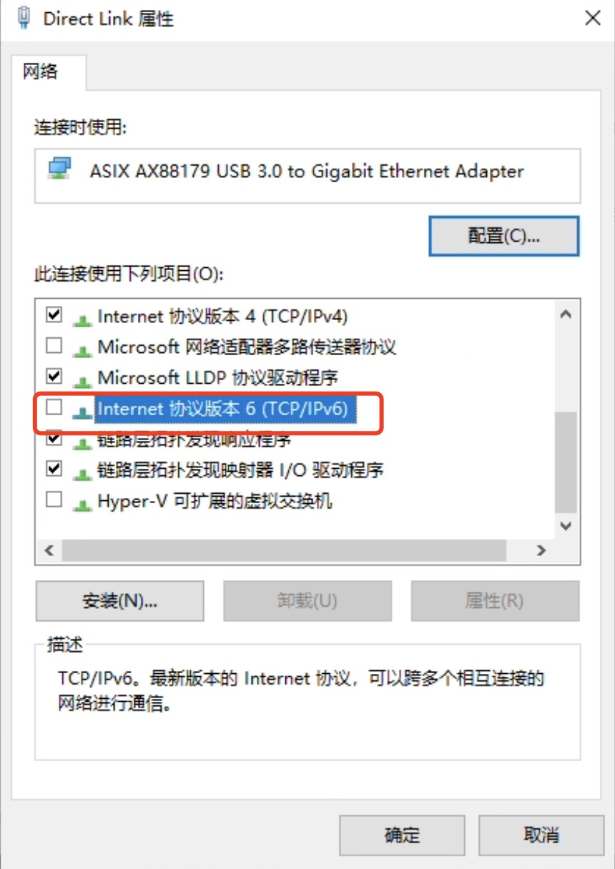 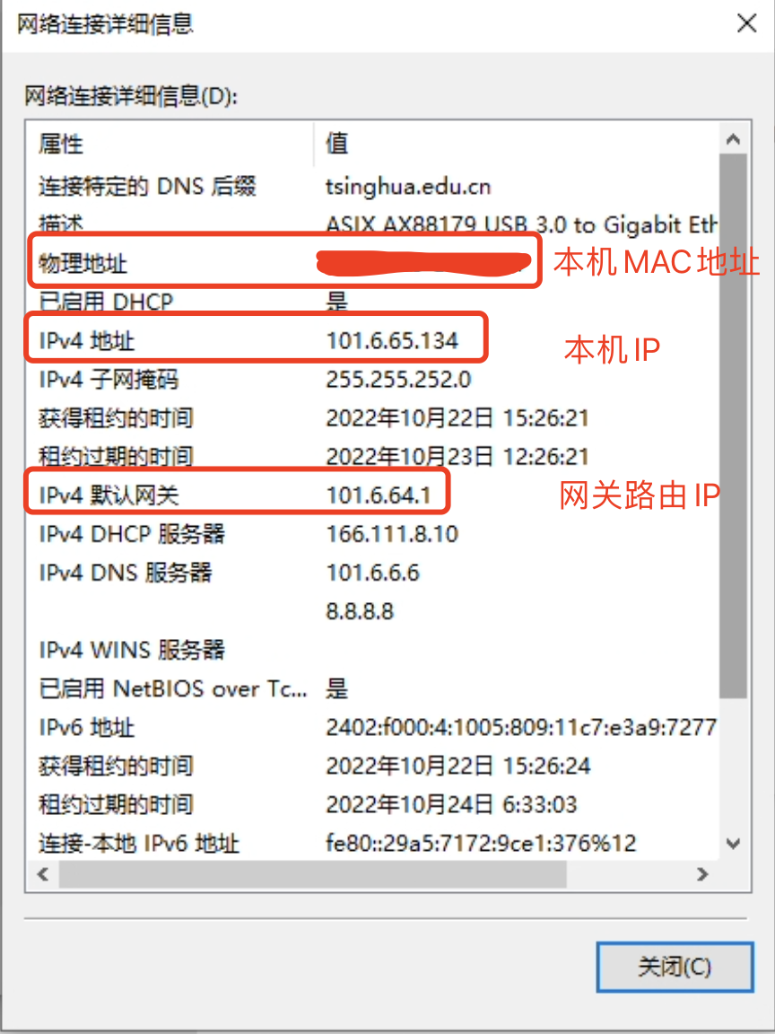

Windows平台禁用IPv6与网络关键信息记录

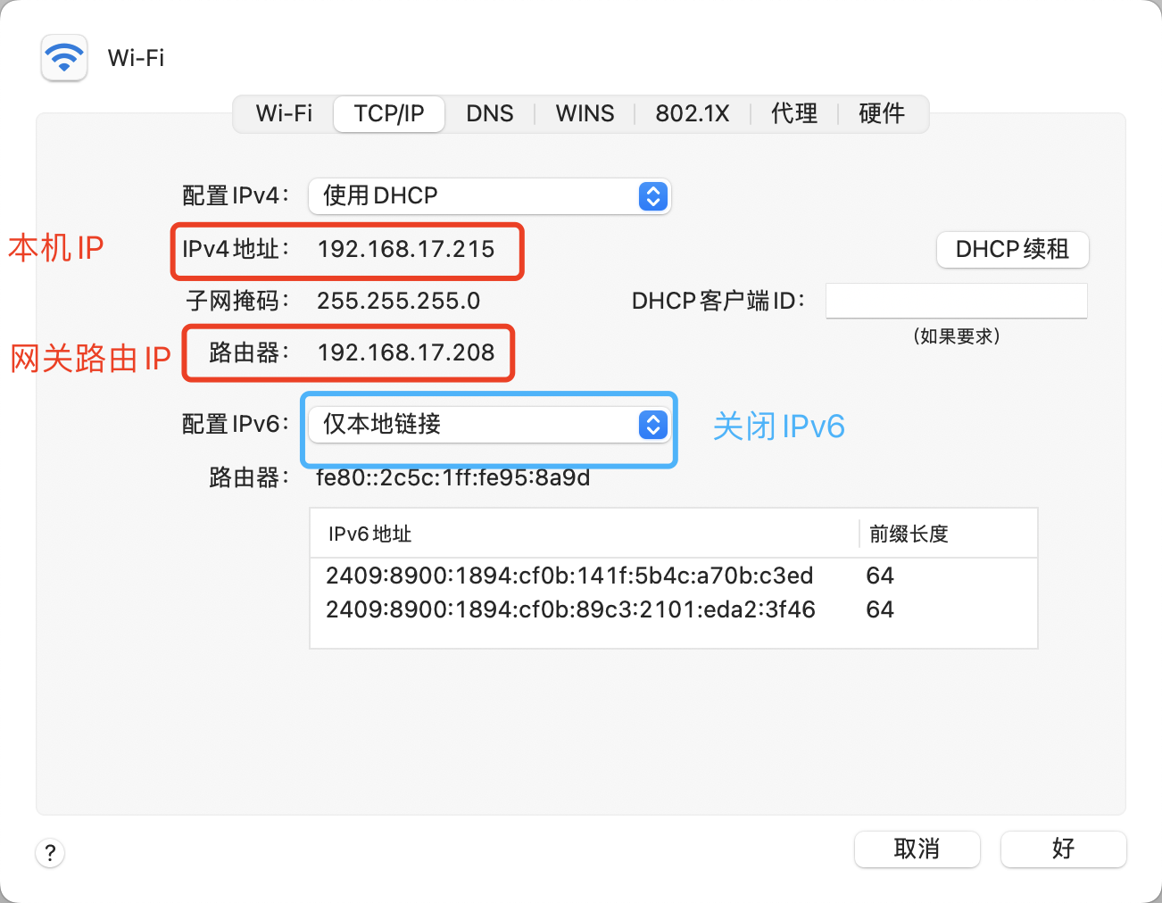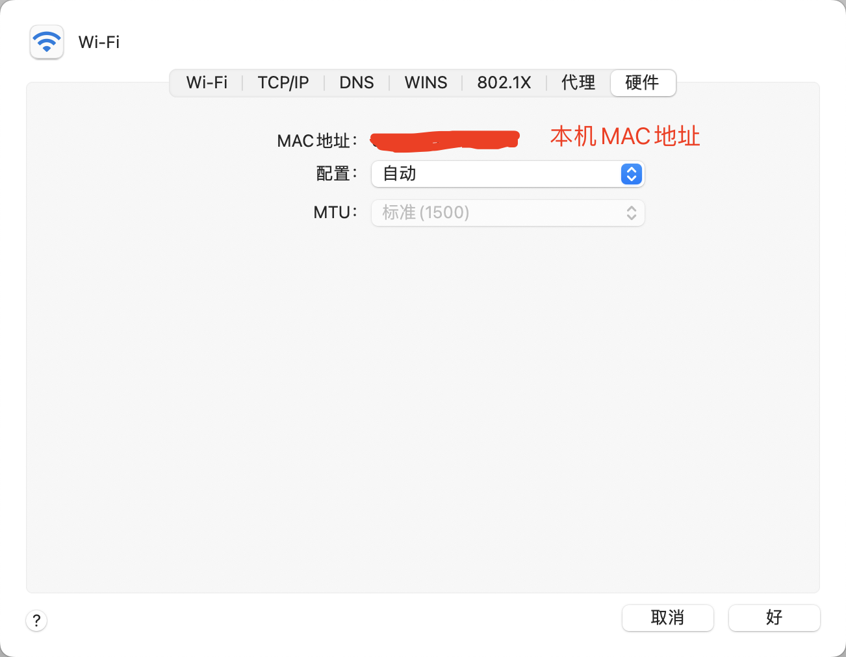

macOS平台禁用IPv6与网络关键信息记录

打开Wireshark，选择监听WLAN链路或Wi-Fi链路（根据本机实际网络连接选择，活跃链路右侧会有流量曲线），开始抓包。

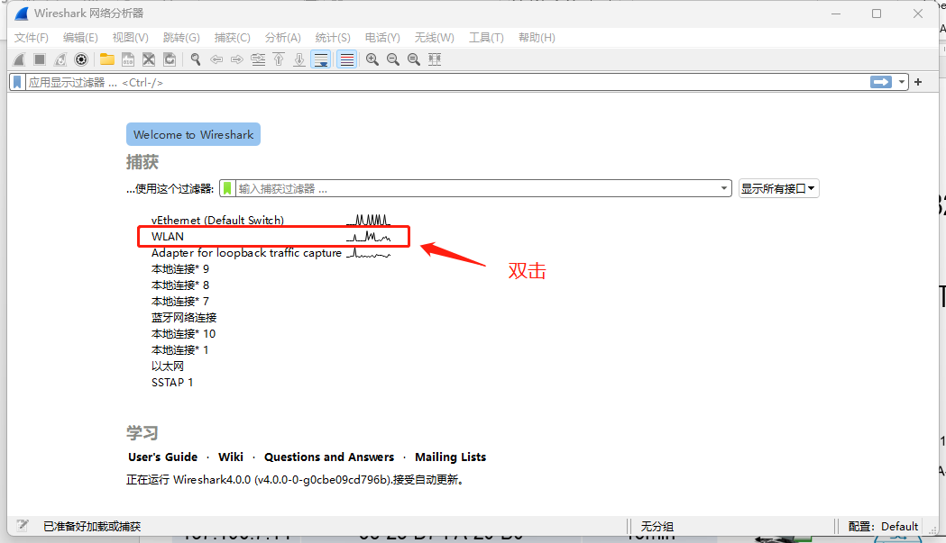

执行以下操作，对网络配置（IP配置与ARP表）进行重置，以观察网络初始化（网络接入）时的现象：

Windows 平台：

打开powershell/CMD管理员模式，依次输入以下命令

【查看现有ARP表】arp -a

【清空IP配置】ipconfig /release

查看当前本机IP、默认网关IP、本机MAC地址等信息是否存在，尝试能否上网

【清空ARP表】arp -d *

【再次查看现有ARP表以确认正确清空】arp -a

【触发DHCP】ipconfig /renew

重新查看本机IP、默认网关IP等信息，并与抓到的DHCP包进行对比

【查看新ARP表】arp -a

查看ARP表，找到默认网关对应的表项，与抓到的ARP包进行对比

macOS平台：

打开terminal，依次输入以下命令：

【查看现有ARP表】sudo arp -a

【清空IP配置】sudo networksetup -setbootp Wi-Fi

查看当前本机IP、默认网关IP、本机MAC地址等信息是否存在，尝试能否上网

【清空ARP表】sudo arp -a -d

【再次查看现有ARP表以确认正确清空】sudo arp -a

【触发DHCP】sudo networksetup -setdhcp Wi-Fi

重新查看本机IP、默认网关IP等信息，并与抓到的DHCP包进行对比

【查看新ARP表】sudo arp -a

查看ARP表，找到默认网关对应的表项，与抓到的ARP包进行对比

操作过程中可以在Wireshark的过滤器输入dhcp或arp并点击回车，可观测到对应的DHCP请求与ARP请求，如下图所示：

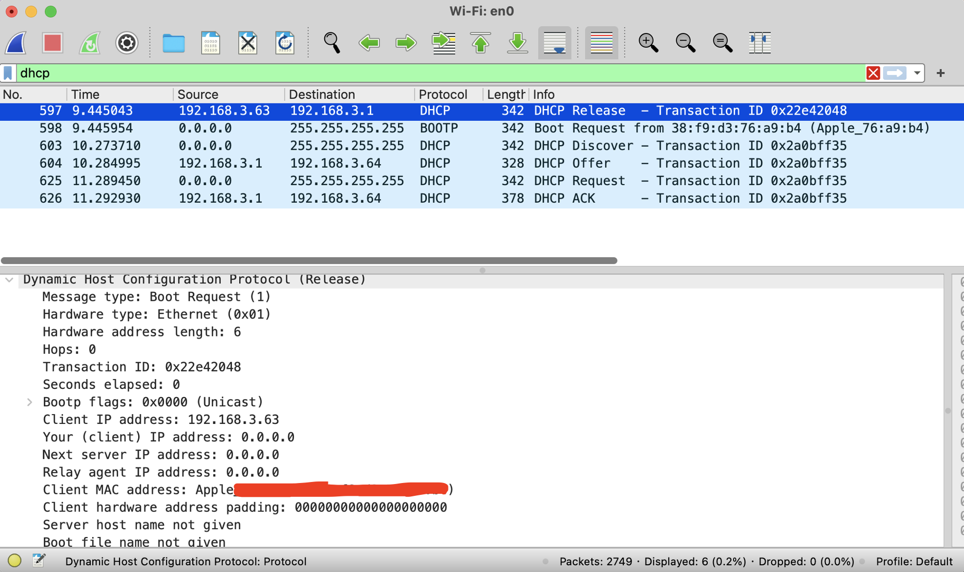

过滤DHCP包

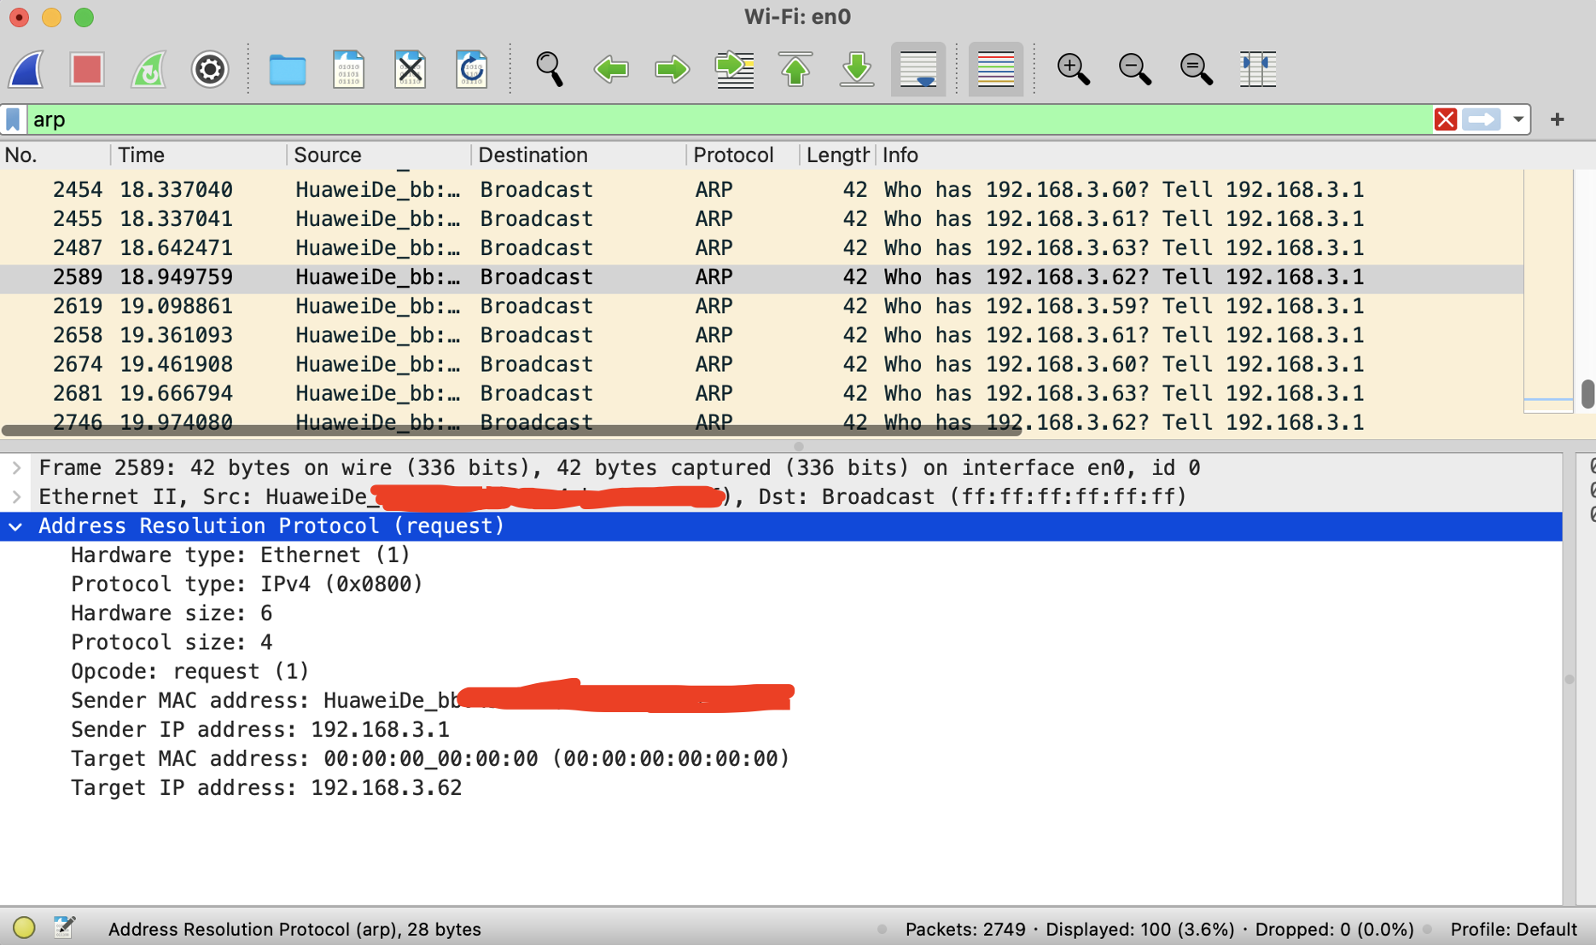

过滤ARP包（内容仅供参考）

**【任务一】**

1. **完成IP配置与ARP表的清空操作，截图记录操作系统中显示的本机IP地址、默认网关IP、子网掩码、DNS服务器地址等信息的情况；**
2. **触发DHCP，截图记录操作系统中显示的本机IP地址、默认网关IP、子网掩码、DNS服务器地址；**
3. **找到并截图记录DHCP建立过程中的4个包：DHCP Discover、DHCP Offer、DHCP Request、DHCP ACK，并从中找到为本机分配IP地址、默认网关IP、子网掩码、DNS服务器地址等信息的字段，标记在截图中；**
4. **对比操作系统中的信息与抓包得到的信息，指出两者之间的关系，并根据指导书材料与个人理解，分析本实验中DHCP的工作过程。**
5. **在DHCP Release包的后续报文中，找到并截图记录本机请求网关MAC地址对应的ARP请求与响应，标记请求记录中请求的IP地址与响应记录中回复的MAC地址，与ARP表对比，指出两者的关系并分析本实验中ARP的工作过程。**

### 4.2以Web网页应用为例分析互联网的工作过程

Web网页应用是最常见的互联网应用，本次实验中我们以Web网页应用为例分析互联网的工作过程。在本实验中，我们通过浏览器发起Web页面的请求，借助浏览器开发者工具查看浏览器发出的应用层原始报文，再通过Wireshark抓包获取主机实际发往网络中的以太网帧。

为了抓取到DNS请求，首先需清空本机DNS缓存且关闭网络代理：

Windows 平台：

打开powershell管理员模式，输入以下命令

ipconfig /flushdns

macOS平台：

打开terminal，输入以下命令：

sudo killall -HUP mDNSResponder

打开浏览器，进入**无痕模式（浏览器缓存会影响实际发送的数据包；重复试验时需要关闭所有开启的无痕窗口，并重新进入无痕模式）**，按F12启动开发者工具（Safari为command+option+i），切换到“网络”标签页；在地址栏输入并访问http://www.beijing.gov.cn/，观察“网络”标签栏内的变化并选择浏览器最初发出的请求，并从右侧窗口中“标头”-“请求标头”中观察请求报文，部分浏览器可以点击“查看源”获得原始的应用层请求报文。

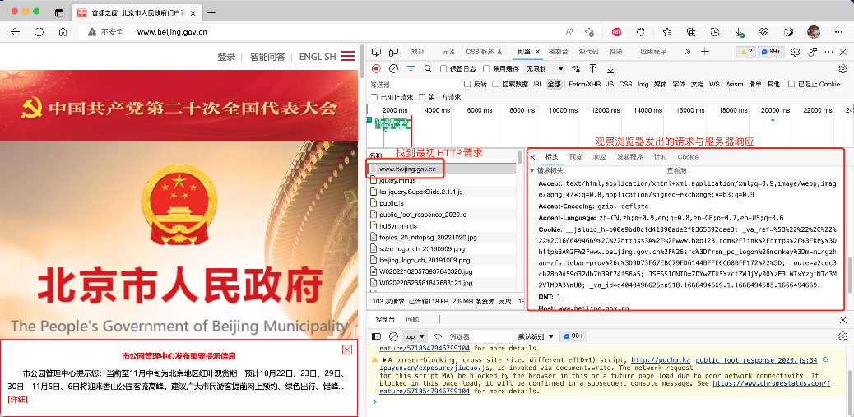

浏览器开发者工具示例

停止抓包，在Wireshark中分析访问过程（提示：Wireshark过滤设置http.host=="www.beijing.gov.cn"），并回答以下问题。

**【任务二】**

1. **找到本机向**[www.beijing.gov.cn](http://www.beijing.gov.cn)**发出的第一条HTTP请求报文，根据包内容填写以下表格。**

|  |  |  |  |  |  |  |  |  |  |  |  |  |  |
| --- | --- | --- | --- | --- | --- | --- | --- | --- | --- | --- | --- | --- | --- |
| **Ethernet II** | | | | | | | | | | | | | |
| 目的MAC地址 | | | | | | | | | | 源MAC地址 | | | 类型 |
| HuaweiTe_b9:7f:04(90:03:25:b9:7f:04) | | | | | | | | | | IntelCor_6e:bf:2c(d0:ab:d5:6e:bf:2c) | | | IPv4(0x0800) |
| **IP** | | | | | | | | | | | | | |
| 版本 | 头部  长度 | 服务  类型 | | | | | | | | | 数据报长度 | | |
| 4 | 20bytes | （略） | | | | | | | | | 480 | | |
| 16bit标识 | | | | | | | | | | | 标志 | 片偏移 | |
| 0xe76a | | | | | | | | | | | 0x2 | 0 | |
| TTL | | 上层协议 | | | | | | | | | 头部检验和 | | |
| 64 | | TCP | | | | | | | | | 0x0000 | | |
| 32bit源IP地址 | | | | | | | | | | | | | |
| 183.172.209.142 | | | | | | | | | | | | | |
| 32bit目的IP地址 | | | | | | | | | | | | | |
| 42.81.219.24 | | | | | | | | | | | | | |
| 选项 | | | | | | | | | | | | | |
| （略） | | | | | | | | | | | | | |
| **TCP** | | | | | | | | | | | | | |
| 源端口号 | | | | | | | | | | | 目的端口号 | | |
| 8333 | | | | | | | | | | | 80 | | |
| 序号 | | | | | | | | | | | | | |
| 1(原始为1408879864) | | | | | | | | | | | | | |
| 确认号 | | | | | | | | | | | | | |
| 1(原始为 2058153711) | | | | | | | | | | | | | |
| 首部  长度 | 保留  未用 | | U  R  G | | A  C  K | P  S  H | R  S  T | S  Y  N | F  I  N | | 接收窗口 | | |
| 20bytes | （略） | | 0 | | 1 | 1 | 0 | 0 | 0 | | 512 | | |
| 检验和 | | | | | | | | | | | 紧急数据指针 | | |
| 0x9077 | | | | | | | | | | | （略） | | |
| 选项 | | | | | | | | | | | | | |
| （略） | | | | | | | | | | | | | |
| **HTTP** | | | | | | | | | | | | | |
| 请求行：GET / HTTP/1.1\r\n | | | | | | | | | | | | | |
| Host: | | | | www.beijing.gov.cn\r\n | | | | | | | | | |
| User-Agent: | | | | Mozilla/5.0 (Windows NT 10.0; Win64; x64) AppleWebKit/537.36 (KHTML, like Gecko) Chrome/107.0.0.0 Safari/537.36 Edg/107.0.1418.24 | | | | | | | | | |

1. **按照自顶向下的顺序，分析解释浏览器网页访问请求是如何被逐层封装为上述记录的以太网帧，并逐一说明各层包头中各个字段的含义以及其值是如何确定的。**

**提示与说明：**

1. **应用层：可以对比通过浏览器开发者工具得到的请求源代码，并参考课程讲授的HTTP协议相关内容；**
2. **传输层：检验和不需要计算；**
3. **网络层：源IP地址参考任务一；目的IP地址依赖DNS协议，需要抓取对应**[www.beijing.gov.cn](http://www.beijing.gov.cn)**的DNS请求与响应（Wireshark过滤设置dns.qry.name=="www.beijing.gov.cn"），分析响应内容并指出何处体现了域名与IP的关系；检验和不需要计算；**
4. **链路层：参考任务一。**

接下去，将利用traceroute命令追踪本机到HTTP服务器之间经过的核心网络路由（在Windows中对应命令为tracert）:

Windows 平台：

打开powershell，输入以下命令(-w 4为设置4秒超时):

tracert -w 4 www.beijing.gov.cn

macOS平台：

打开terminal，输入以下命令（-I为发送ICMP包，-w 4设置4秒超时）：

traceroute -I -w 4 www.beijing.gov.cn

通过上述命令，得到本机到HTTP服务器之间的路径上的的各跳路由器IP，如下图所示。

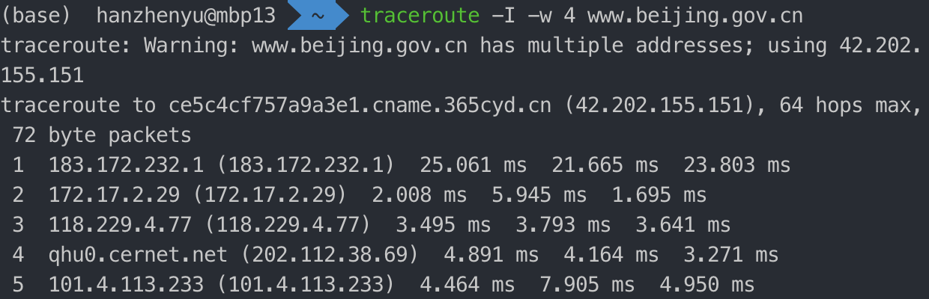

traceroute追踪路由

在在各类站长工具（例如<https://ip.tool.chinaz.com/>）搜索对应IP，可查找到对应路由的IP物理位置，如下图所示。

查询IP对应的物理位置

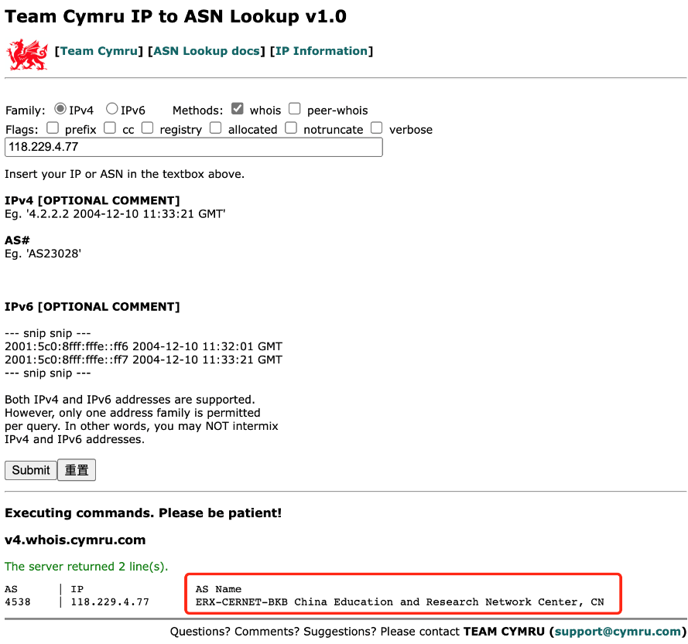通过whois ASN查找表工具（https://whois.cymru.com/），可查询到IP或域名对应的自治域，如下图所示。

查询IP对应的自治域信息

**【任务三】**

1. **通过tracert/traceroute记录本机到www.beijing.gov.cn的各跳路由器IP；**
2. **通过在线IP查询工具，查找traceroute中各跳路由器的物理位置并记录；**
3. **通过在线自治域查询工具，查找traceroute中各跳路由对应的自治域并记录；**
4. **绘制本机到www.beijing.gov.cn的网络拓扑，标记各个节点的IP地址、MAC地址（如果可知）、IP物理位置、自治域信息，并框出处于同一个自治域下的路由器。**

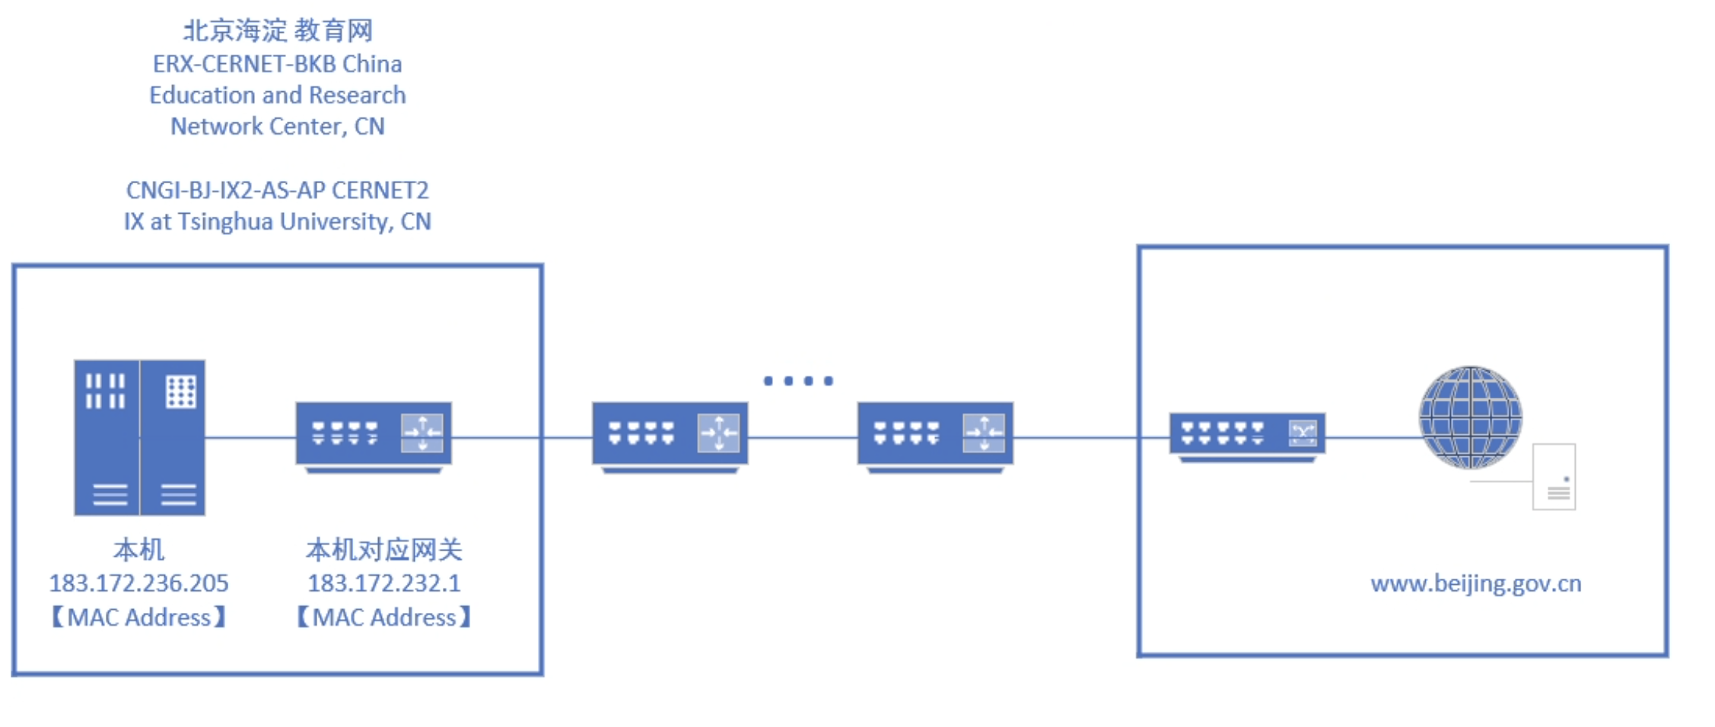

网络拓扑示例（采用Visio绘制）

**【任务三选做】**

1. **利用Wireshark抓包上述traceroute过程，分析traceroute命令如何实现网络拓扑的捕获（提示：过滤ICMP包）。**

## 5. 实验考核

（1）抓取网络接入/初始化过程中的DHCP包、ARP包，解释计算机连接至互联网的过程；

（2）抓取本机请求[www.beijing.gov.cn](http://www.beijing.gov.cn)网页的数据包，解释应用层报文被逐层封装的过程、各层包头字段的含义以及地址映射的过程；

（3）通过traceroute分析主机向目标网页服务器发出的数据报在网络中的转发过程并结合所有实验内容绘制本实验访问到的网络拓扑。

## 6. 思考题

（1）当网关将本实验中记录的以太网帧中的数据报向下一跳路由器转发时，新的以太网帧相对于当前的以太网帧有哪些字段发生变化？路由器如何确定变化后的值？

（2）在完成了网络部分的学习后，你有什么收获？你对于课程网络部分的教学与实验有什么意见或建议？

## 7. 实验参考资料总结

（1）DHCP协议：

<http://www.tcpipguide.com/free/t_DHCPMessageFormat.htm>

<https://learn.microsoft.com/en-us/windows-server/troubleshoot/dynamic-host-configuration-protocol-basics>

（2）浏览器开发者工具使用：

<https://segmentfault.com/a/1190000039336836?utm_source=sf-similar-article>

（3）Wireshark使用

<https://blog.csdn.net/qq_44204058/article/details/123014013>

（4）traceroute命令使用

<https://blog.csdn.net/weixin_32075603/article/details/116593870>

<https://blog.csdn.net/dillanzhou/article/details/125754752>

<https://www.cnblogs.com/zhangpeiyao/p/15433711.html>

<https://linux.die.net/man/8/traceroute>

（5）IP地址查询

<https://ip.tool.chinaz.com/>

（6）Whois自治域在线查询工具

https://whois.cymru.com/

1. <http://www.tcpipguide.com/free/t_DHCPMessageFormat.htm>
2. <https://learn.microsoft.com/en-us/windows-server/troubleshoot/dynamic-host-configuration-protocol-basics>